相机标定的目的是为将图像中的二维坐标转换为三维坐标，
其中在标定过程中有四个坐标系和它们之间的关系，下面分别介绍：
世界坐标系：三维直角坐标系其原点与方向可以任意定义，当定义完成，其他坐标系都是以其为参考。

相机坐标系：也是一个三维直角坐标系，原点位于镜头光心处，x、y轴分别与相面的两边平行，z轴为镜头光轴，与像平面垂直。
世界坐标系与相机坐标系是平移与旋转的关系。
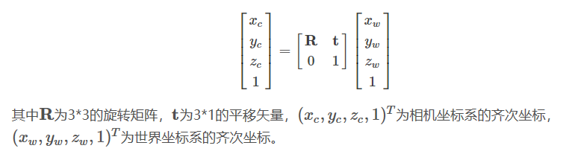
像素坐标系：平时接触最多的，所说的图像分辨率，左上角坐标为0，0是原点。像素个数是感光元器件像元的个数。
图像坐标系：其坐标原点在图像中心，也就是像素坐标系长宽除以2的地方。其单位通常是mm，表示感光元器件实际的大小。
两个坐标系是平移的关系。
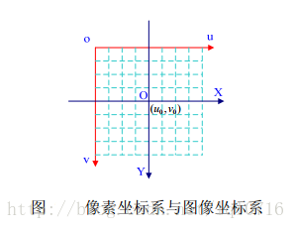
图像坐标系转换为像素坐标系。
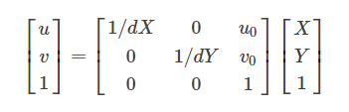
例如：已知图像坐标系X，Y，求其像素坐标系多少？首先直到像元大小dX，dY，感光元器件中一个感光像素实际长度。X/dX，Y/dY，计算出相对图像坐标系中心几个像素，然后再与图像坐标系原点在像素坐标系下的坐标u0，v0做和即得。
相机坐标系与图像坐标系的关系可以通过针孔成像原理投影获得。
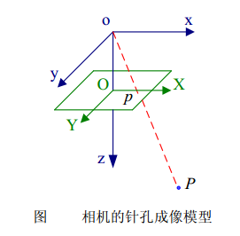
o点为光心就是镜头的中心，实际上XOY是感光元器件应该在xoy后面。
相机坐标P（xyz）与图像坐标p（XY）的关系
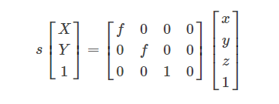
其中，s为比例因子（s不为0），ff为有效焦距（光心到图像平面的距离），(x,y,z,1)T(x,y,z,1)T是空间点PP在相机坐标系oxyzoxyz中的齐次坐标，(X,Y,1)T(X,Y,1)T是像点pp在图像坐标系OXYOXY中的齐次坐标。
s是两个坐标系之间长度单位的换算，比如米和毫米之间1000。
世界坐标系转换为像素坐标系
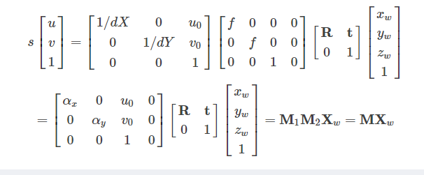
其中，αx=f/dXαx=f/dX、αy=f/dYαy=f/dY，称为uu、vv轴的尺度因子，M1M1称为相机的内部参数矩阵，M2M2称为相机的外部参数矩阵，MM称为投影矩阵。

